____________________ ***GUDRUČIŲ KLUBAS***_________________

**Kryžiažodis “Margutis”**

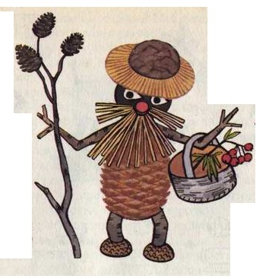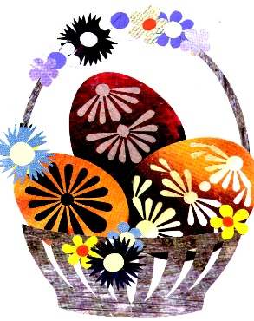

|  |
| --- |
| **9.** |
|  | | | |  | **1.** |  |  |  |  |  | | | | | |  |
|  | **2.** |  |  |  |  |  |  | | | |
|  | **3.** |  |  |  |  |  |  |  |  |  |
| **4.** |  |  |  |  |  |  |  | |  |
| **5.** |  |  |  |  |  |  |  |  |  |
| **6.** |  |  |  |  |  |  |  |  |  |  |  |  |
| **7.** |  |  |  |  |  |  |  |  |  |  |  | |  | | |  |
|  | | **8.** |  |  |  |  |  |  |

1. Juoda margučių, jų raštų spalva simbolizuoja.....
2. Dažomoji medžiaga, kuria marginami margučiai.
3. Vaikų mėgstamas žaidimas „ Margučių......“
4. Tai simbolizuoja margutis. 5. Žalia margučių spalva simbolizuoja........

6.Vienas iš margučių marginimo būdų. 7.Iš jų gaminami natūralūs dažai.

8.Naudojamas margučių marginimui. 9. Velykų simboli

(Pirmų 4 išspręstų „Margutis“ kryžiažodžių laukiu iki gegužės 15 d. 1 kl. mokytoja Česlava)

***_____________LINKSMOJI PERTRAUKĖLĖ_______________***

☺ ☺ ☺



- Mama, aš noriu turėti labai protingą draugą.

- Kodėl? –klausia mama.

- Kad atliktų už mane namų darbus, - rimtai atsako Petriukas.



☺ ☺ ☺

Jonukas sako mamai:



- Į mokyklą daugiau neisiu.

- Kodėl, sūneli?

- Skaityti nemoku, rašyti nemoku, o kalbėti man draudžia.

|  |
| --- |
| *„ŠILIUKO“* redaktorė 1 kl. mokytoja Česlava Šniukštienė.  Padėjo: 4 klasės mokytoja Inga Tamkevičienė  **Apie mūsų mokyklą daugiau galite sužinoti internete**  [**www.silomokykla.lt**](http://www.silomokykla.lt) |

**BALTOSIOS VOKĖS „ŠILO“ VIDURINĖS MOKYKLOS PRADINIŲ KLASIŲ LAIKRAŠTUKAS**

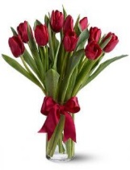

**2015 M. BALANDIS Nr 4. (32)**



SVEIKI ! ŠTAI ILGAI LAUKTAS

TIKRASIS PAVASARIS ATKELIAVO!

***Pagaliau... Dangus prašviesėjo nuo***

***saulės spindulių. Paukšteliai džiugina***

***savo giesmėmis. Įsileiskime pavasarį.***

***Pažadinkime šypseną. Nupūskime dulkes nuo gero***

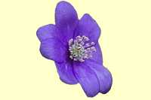

***žodžio. Būkime geresni vieni kitiems, linkėkime***



***sėkmės ir džiaugsmo, laukime vasaros.***

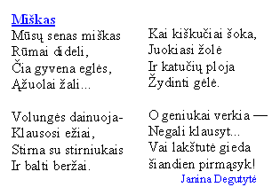

**___________ AR ŽINOTE, KAD ...___________**



***Balandžio 18 dieną minima***

**Pasaulinė cirko diena**

Nuo 2008 m. Europos cirkų asociacijos (ECA) iniciatyva kasmet trečiąjį balandžio šeštadienį minima Europos cirko diena.

Lietuvoje šią dieną kartu minėti kviečia [Baltijos cirkas](http://day.lt/links?link=http://www.cirkas.lt)  
Cirkas (lot. circus „ratas“) – pramoginio meno šaka, kai demonstruojama atlikėjų jėga, miklumas; rengiami dresuotų gyvūnų pasirodymai.

Pirmieji cirko pasirodymai siejami su antikos laikais, kai Romos stadionuose vykdavo įspūdingi teatrališki ir akrobatiniai renginiai. Europoje pirmasis cirkas buvo įkurtas XVII. pabaigoje Londone – Astlio amfiteatras. Jo įkūrėjas anglas Filipas Astlis laikomas šiuolaikinio cirko tėvu.

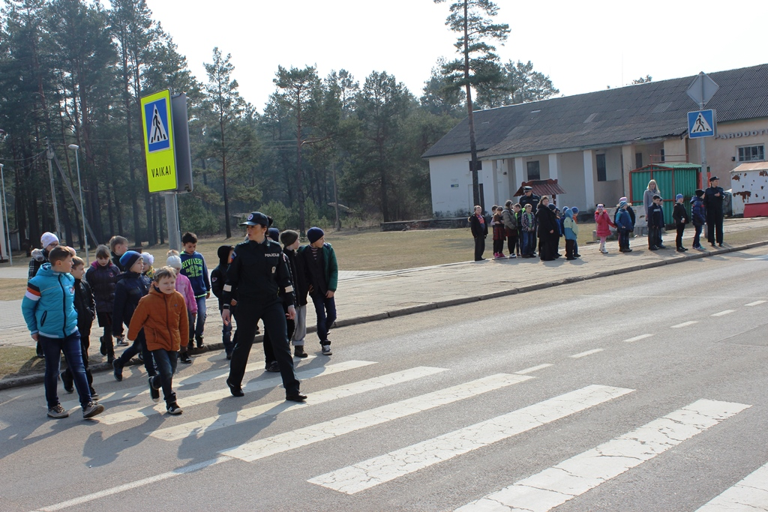

Lietuvoje cirko elementų nuo seno buvo liaudies šventėse. Buvo populiarūs įvairūs klounai, mimai, akrobatai, gyvulių dresuotojai.

<http://day.lt/sventes/straipsniai/motinos_diena>



***Balandžio 16 d. 1927 m.* gimė Popiežius Benedict XVI**  – dabartinis Romos katalikų bažnyčios popiežius. Užsiima labdaringa veikla. Moko žmones, kad draugystė su Jėzumi Kristumi yra labai svarbi, kad didelė šių laikų žmonių problema – nuolaidžiavimas savo įgeidžiams, pataikavimas savo ego.

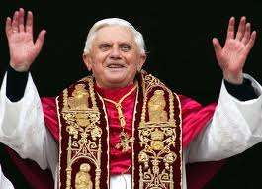

<http://www.gimtadienis.info>



***__________ MŪSŲ VEIKLA ____________***

***Kovo 17 dieną***

**I-IV klasių mokiniai dalyvavo "Žiniuko" konkurse, kuriame atliko grupines pasaulio pažinimo ir individualias matematikos užduotis. Sveikiname laimėtojus:**

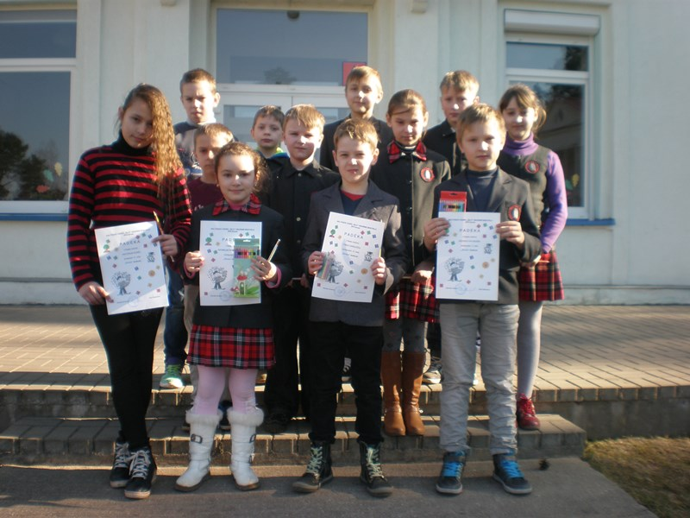

**I kl. mokinę Patriciją Penkauskaitę - I vieta,**

**III kl. mokinį Deividą Piatikonį - II vieta,**

**II klasės mokinį Tomą Dargužį - III vieta ir IV klasės mokinę Viktoriją Kunėj - IV vieta.**



***Kovo 25 dieną* mokiniai dalyvavo saugaus eismo „Šviesoforas“ netradicinėje pamokoje, kurioje kartojo kelio ženklus, saugumo kelyje taisykles. Pamoka buvo ypatinga tuo, kad jos dalyviai sulaukė daug patarimų iš atvykusių į mokyklą svečių – Šalčininkų rajono Viešosios policijos skyriaus Prevencijos poskyrio pareigūnų.**

**Policijos pareigūnai priminė mokiniams, kaip saugiai elgtis keliuose, kaip teisingai segėti atšvaitus, kodėl būtina automobilyje prisisegti diržu, kur važinėti dviračiu ir į ką atkreipti dėmesį, siekiant išvengti eismo nelaimių. Mokiniai žiūrėjo ir kartu su pareigūnais aptarė Amsiaus filmukus-pamokėles, o įdomiausia buvo vaikščioti per kelią stebint policininkams. Svečiai apdovanojo**

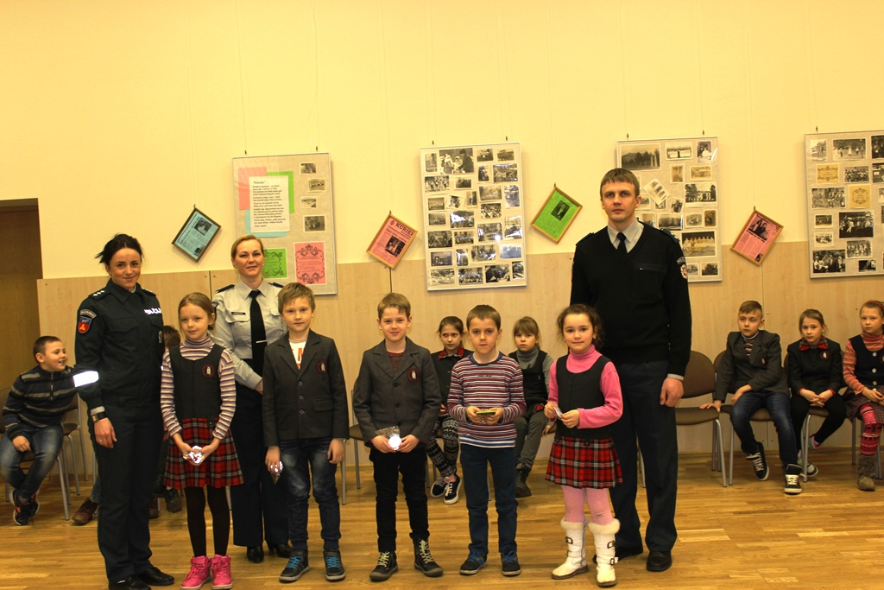

**komandos, vyksiančios į Šalčininkų rajono „Šviesoforo“ varžybas, narius atminimo dovanėlėmis.**



***____________ SKANAUS _______________***

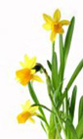

# Pavasario pyragas

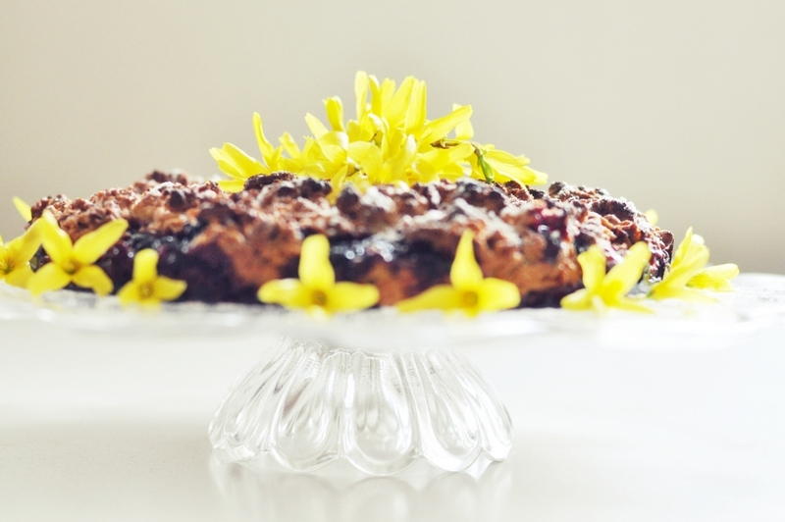

**Reikės:** 250 g sviesto ar kepinių margarino,10 šaukštų cukraus,



4 kiaušiniai, 3 stiklinės miltų, 250 g mėlynių uogienės.

**Gaminimas**: Sutarkuojam sviestą. Atskiriame kiaušinių trynius nuo baltymų. Sviestą, kiaušinius, 7 šaukštus cukraus sumaišome, suminkome tešlą ir padedame į kamerą valandai laiko atšalti. Kiaušinio baltymus suplakame su likusiu cukrumi. Tešlą tarkuojame su tarka sviestu pateptame kepimo inde. Truputį tešlos pasiliekame užtarkuoti ant viršaus. Sutarkavę tešlą sudedame mėlynių uogienę , užpilame suplaktais baltymais ir ant viršaus dar užtarkuojame šiek tiek tešlos. Kepame 180 c orkaitėje apie 40 minučių. Skanaus ! <http://www.anonsas.lt>

